Đỗ Khánh Toàn B2012046

Bài thực hành 02

**Câu 1: Bạn hãy chạy tất cả các lệnh hướng dẫn ở trên và chụp lại màn hình kết quả**.?

1. Hello.php

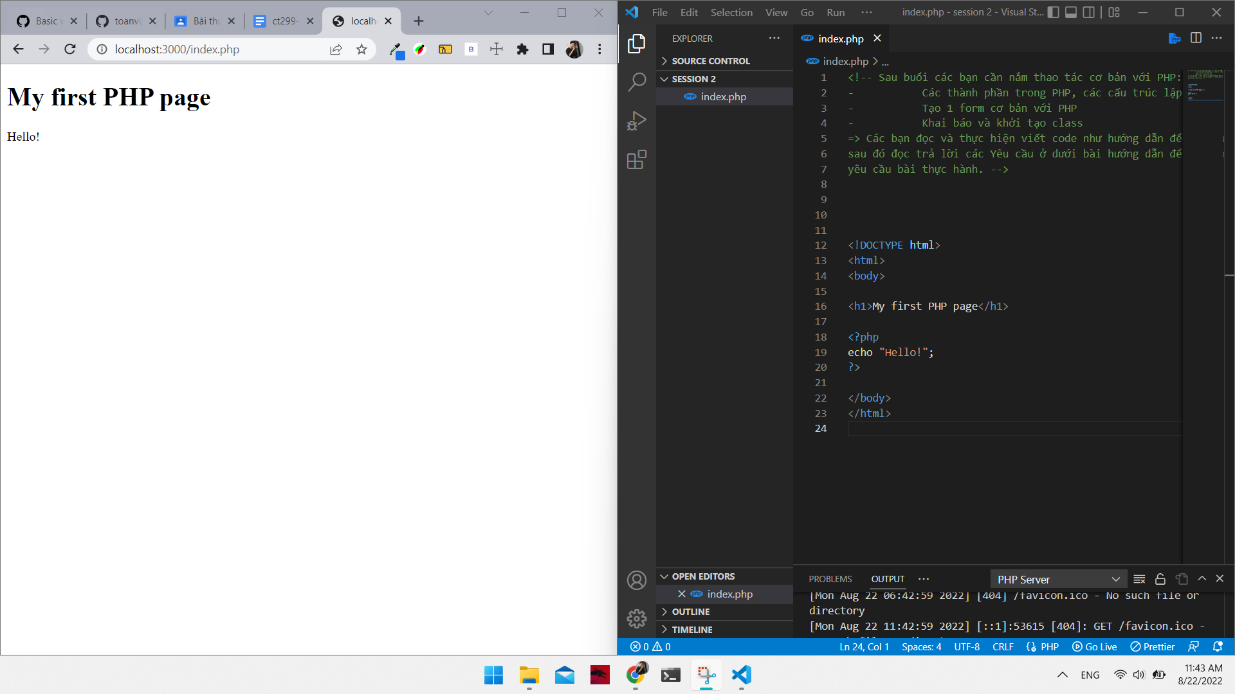

1. If.php

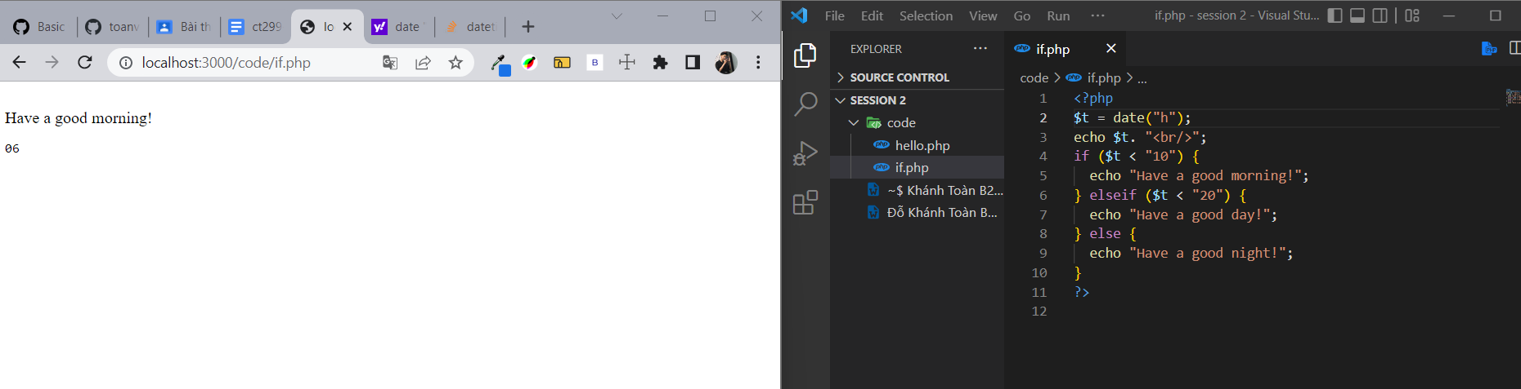

* echo $t trước nhưng nó lại hiện $t ở cuối

1. switch.php

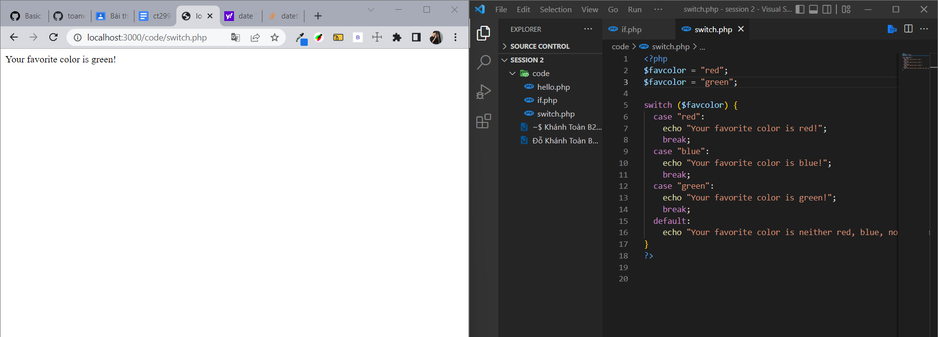

1. loop.php

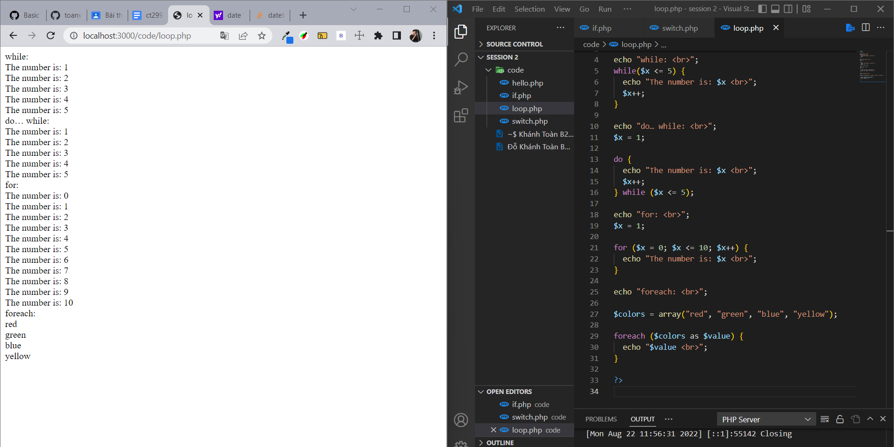

1. function.php

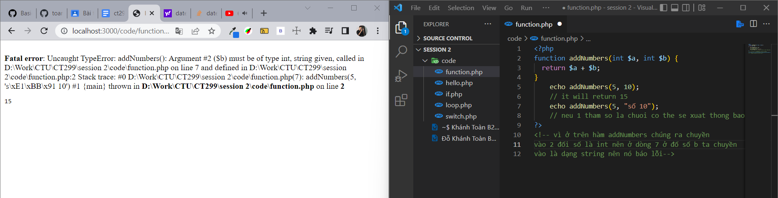

Declare(strict_types=0);

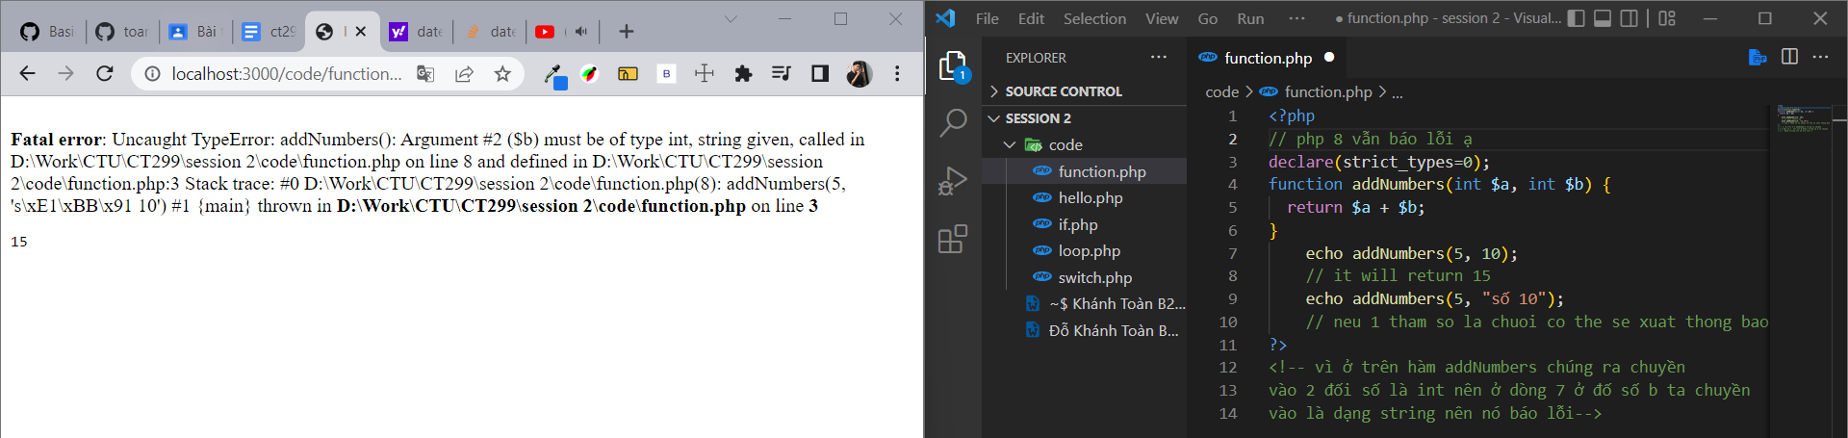

1. array.php

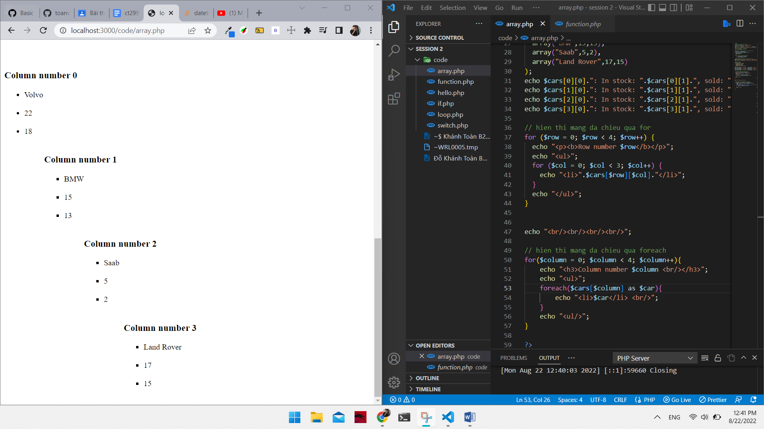

1. from/nhap.php

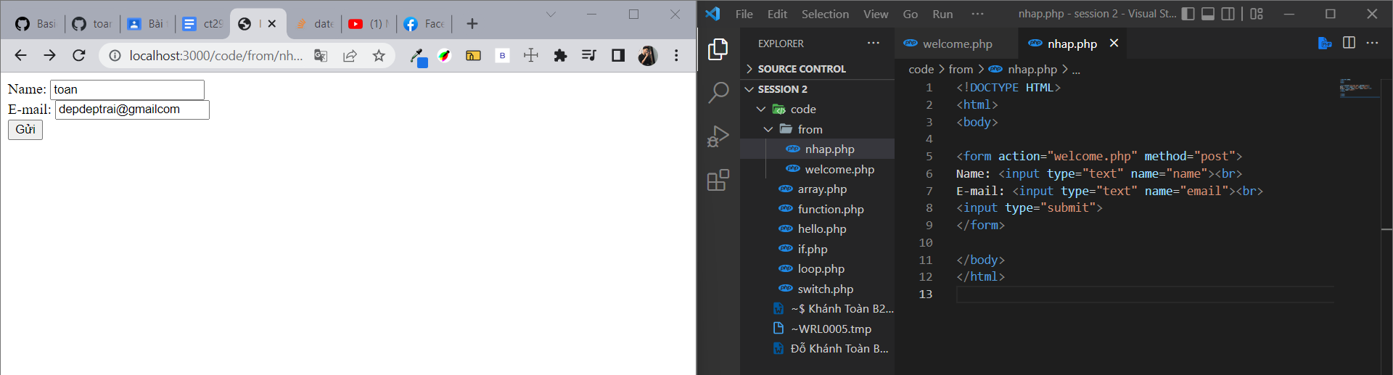

from/welcome.php

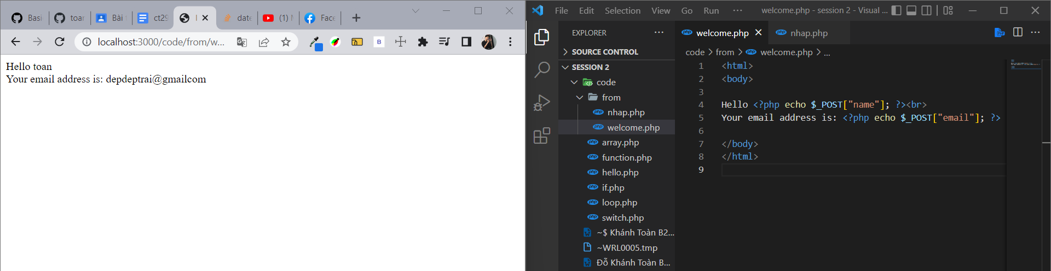

1. checkFrom/validation.php

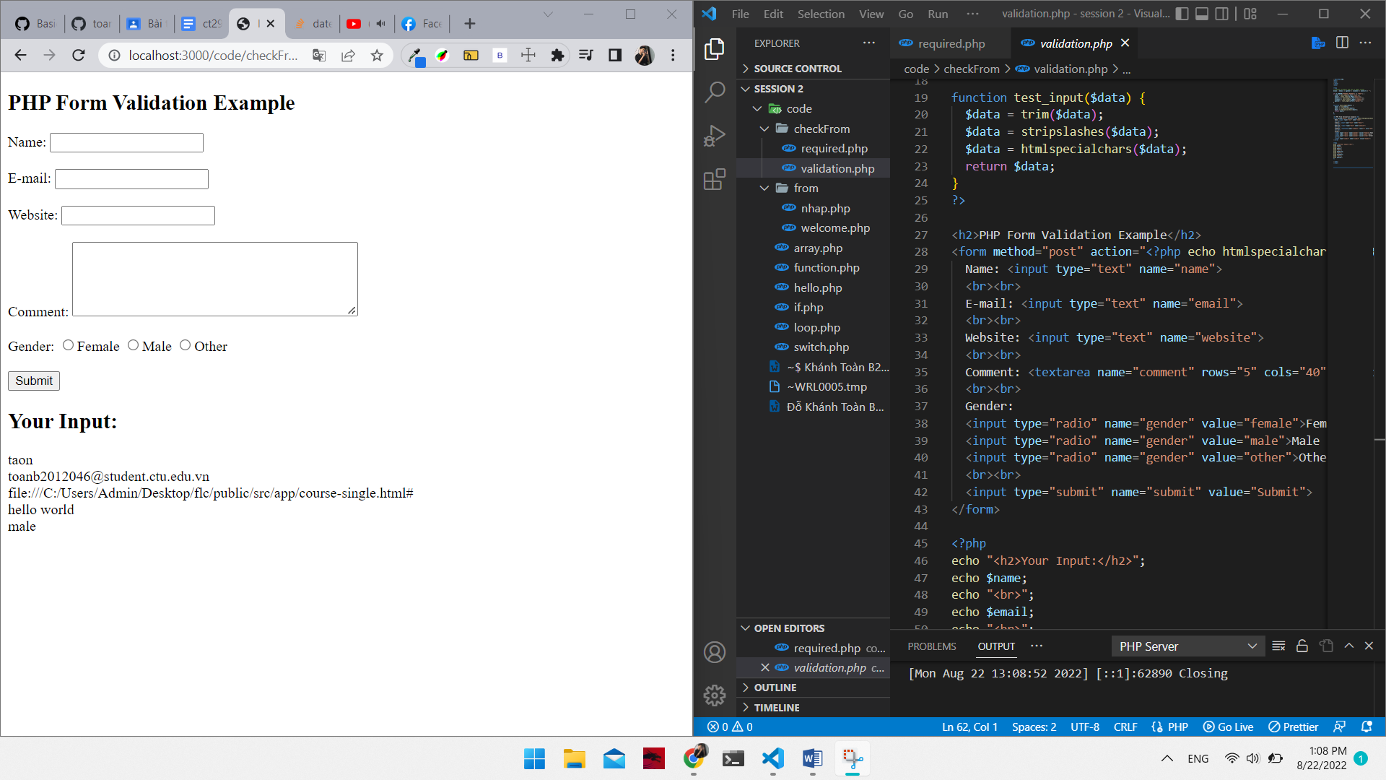

checkFrom/required.php

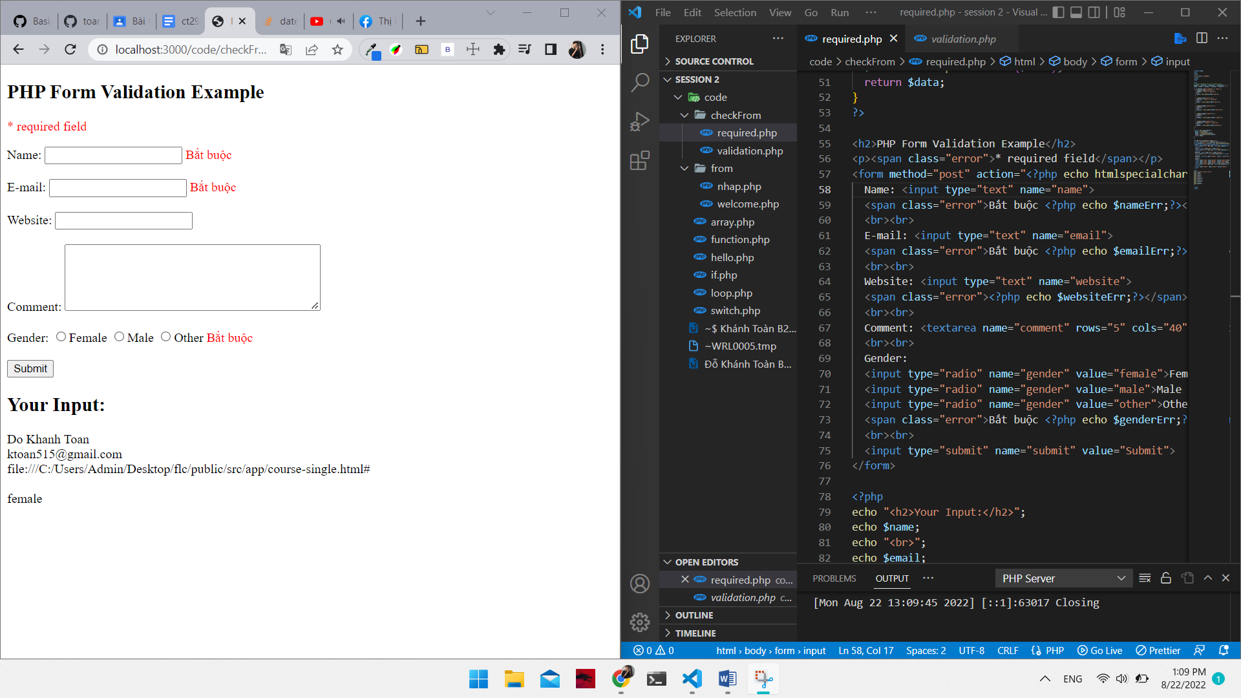

1. class/fruit_class.php

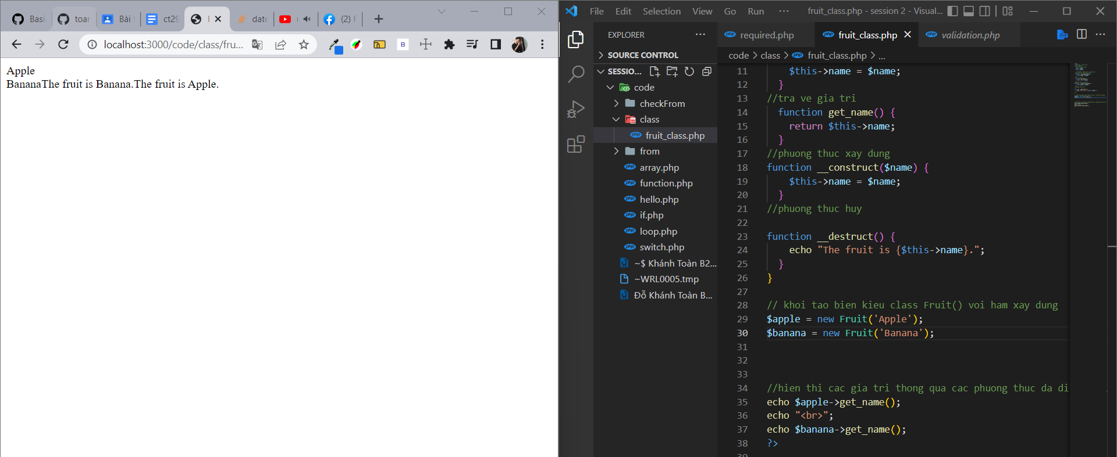

**Câu 2: Hãy cho biết cách khai báo biến, và gán trị cho biến trong PHP. Liệt kê các chú ý khi đặt tên biến. Cho các ví dụ về khai báo biến, và gán giá trị kiểu chuỗi, kiểu số, ngày tháng ?**

* khai báo biến thì em dùng $ và tới tên biến

còn gán giá trị thì dùng dấu = như các ngôn ngữ lập trình khác

vd: $name = “Toan Vip Pro”;

* Lưu ý khi đặt tên biến

Tên biến phải bắt đầu bằng một chữ cái hoặc ký tự gạch dưới

+ vd: $name hoặc $_name

Tên biến không thể bắt đầu bằng số

Tên biến chỉ có thể chứa các ký tự chữ-số và dấu gạch dưới (Az, 0-9 và _)

Tên biến có phân biệt chữ hoa chữ thường ( $age và  $AGE là hai biến khác nhau)

Theo em chúng ta nên đặt tiên biết theo kiểm CAMEL CASE

+ vd: $thisIsAcamelCase = true

Vd:

* $name = “Toan Vip Pro”; // string
* $age = 20; //int
* $isHandsome = true; // boolean
* $accumulatedPoints = 3.9 ; //float
* $day = date(“D”); // ngay
* $month = date(“M”) // thang

**Câu 3 Liệt kê ký hiệu để biết bắt đầu và kết thúc khối lệnh PHP.**

* Bắt đầu bằng $ và kết thúc bằng dấu ;

**Câu 4 Liệt kê các ký hiệu có thể được dùng để tạo comment (ghi chú) trong khối lệnh PHP.**

* **//**
* **< - - abc - ->**

**- /\***

**\***

**\***

**\*/**

**Câu 5 Cho biết có bao nhiêu loại khối lệnh để thực hiện vòng lặp. Cho biết sự khác biệt của foreach cho với các loại khối lệnh vòng lặp khác. Cho biết cách dùng của lệnh “continue” và lệnh “break” trong các vòng lặp.**

* For

+ Foreach

+ While

+ Do while

* Theo em foreach ngắn gọn dể hiểu và súc tích

Vd muốn lấy phần tử trong mảng ra

$courses = [“java”, “javascript”, “PHP”];

Foreach($courses as $course){

Echo “$course”;

}

* Break dùng để thoat khỏi vòng lăp khi nó chưa kết thúc

+ vd 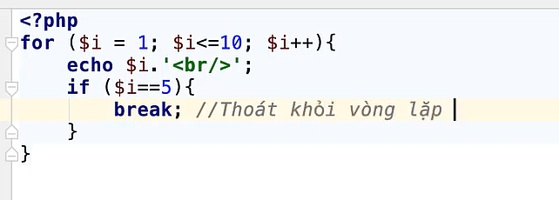

Khi chạy đến $i = 5 thì nó thoát luôn ra khỏi vòng lặp

* Continue dùng để nhảy qua vòng lập kế tiếp

+ vd: 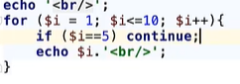

khi chạy đến $i = 5 nó sẽ bỏ qua và chay vòng lặp kế tiếp và in ra $i = 6

* **Die, exit trong PHP hoạt động như thế nào**

**+** tất cả những dòng code nằm sau die; hoặc exit; thì nó sẽ không hoạt động giống với break nhưng nó dùng cho cả chương trình còn break thì nó chỉ dùng cho vòng lặp

Có thể viết die; hoặc die(‘end’); & exit; hoặc exit(‘end’);

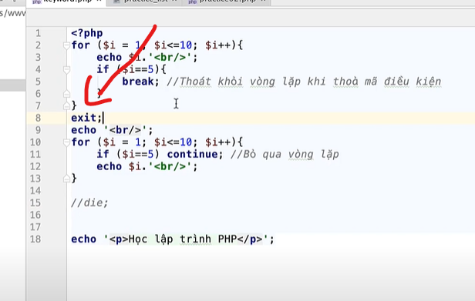

**Sự khác nhau giữa die và exit**

* Khác nhau về nguồn gốc exit có nguồn từ C++
* Còn die có nguồn gốc từ Perl
* Dùng cái nào cũng được :V

**Câu 6 Viết 1 tập tin php tên giaithua.php, định nghĩa hàm giai thừa và chạy thử với 10!**

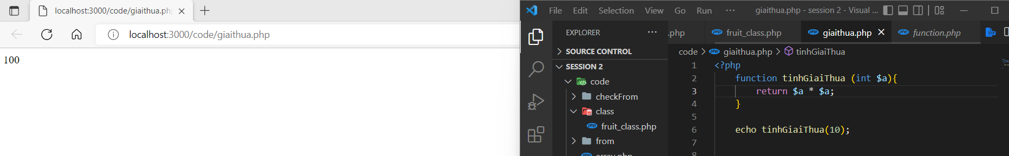

**Câu 7 Viết 1 tập tin cong2mang.php viết hàm xử lý để cộng được 2 mảng có cùng độ dài, nếu 2 mảng không cùng độ dài thì thông báo lỗi. Chạy thử hàm với 2 mảng sau: a={344,224,223,7737,9922,-828}, b={-344,-324,123,773,-9922,828} và cho biết kết quả hiển thị.**

**Trường hợp đúng**

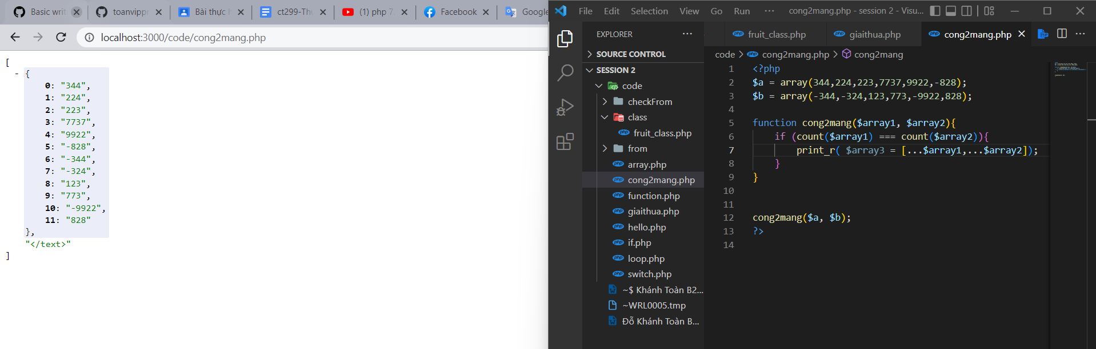

**Trường hợp sai báo lỗi**

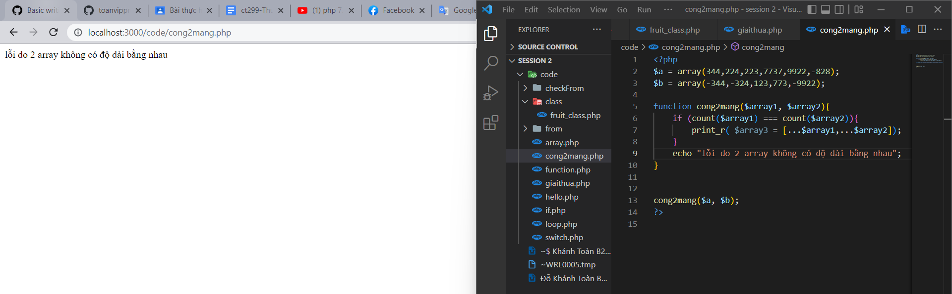

**Câu 8 Chạy ví dụ tập tin validation.php, dựa vào link , bạn hãy giải thích những bước diễn ra quá trình này.**

* Đầu tiên chương trình chạy nhưng lúc này các ô input chưa có value nên nó sẽ không chạy function test_input
* Khi nhập value cho tất cả các ô input và click vào submit thì action sẽ chạy

echo htmlspecialchars($_SERVER["PHP_SELF"]);

hàm này nó sẽ trả về luôn các mã html và nó trả về tên tệp của tập lệnh đang thực thi

* Lúc này POST đã có value và nó sẽ chạy hàm test_input và nó sẽ chạy các dòng code php tại dòng 49 và nó echo các value lên giao diện người dùng

**Câu 9 Hãy sửa lại tập tin nhap.php, thêm 1 ô để nhập mật khẩu (các ký tự nhập vào sẽ biến thành dấu *), và 1 ô để nhập ngày tháng năm sinh của bạn. Sau khi nhập xong hiển thị tên, email và mật khẩu, ngày tháng năm sinh đã nhập. Chụp màn hình sau khi bạn đã nhập dữ liệu của chính bạn, chụp màn hình hiển thị dữ liệu nhập ?**

Nhap.php

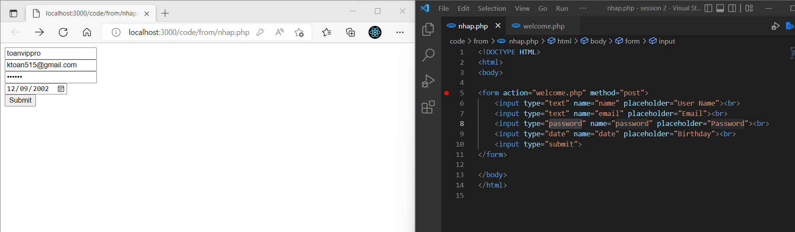

Welcome.php

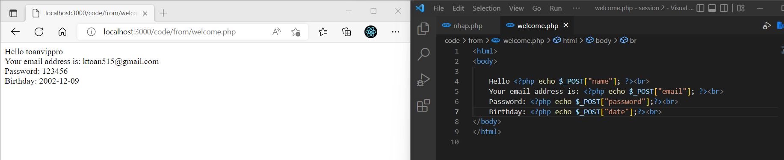

**Câu 10 Viết tập tin sinhvien_class.php để khai báo 1 lớp sinhvien với các thuộc tính: mssv, hoten, ngaysinh với kiểu giá trị phù hợp. Viết các phương thức xây dựng, hủy, gán trị, trả về giá trị của các thuộc tính, viết hàm tính tuổi. Khai báo 1 biến sv có kiểu class sinhvien, gán các giá trị cần thiết với thông tin của bạn và thử tính tuổi dựa vào hàm vừa mới xây dựng trong class.**

